Nom : ________________________
Devoir de la semaine # 16 – dû le 28 janvier 2021 Classe : _____

Vendredi
Trouve l’Aire Totale des figures suivantes : N’oublie pas : $A_{T}$ = 2 ($\frac{b x h}{2}$ ) + ap + bp + cp
Tu peux aussi avoir besoin de :
$a^{2}$ + $b^{2}$ = $c^{2}$ ou $c^{2}$ - $a^{2}$ = $b^{2}$
a)
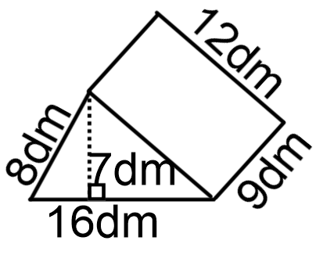

b)
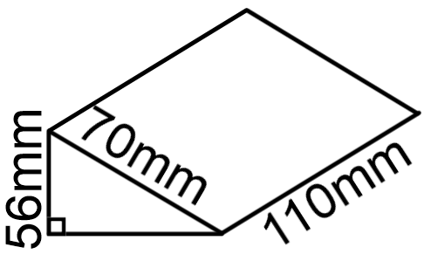

Lundi
Sans la calculatrice, fais les opérations suivantes.
a) 9 $\frac{2}{3}$ + 9 $\frac{11}{12}$

b) 6 $\frac{1}{7}$ - 1 $\frac{11}{14}$

c) (-9) - (+5) X (-3)

d) (-108) ÷ (+9) + (-4)

e) [$3^{2}$ + (-9)] (-6295) ÷ 274

f) (+8) [ (-7) + (+5) ]

g) (+11) X (-8) ÷ (-4)

h) (-7) – 6 + 9 + (-6) ÷ (-2)

Mardi
Évalue chaque expression. Montre toutes les étapes.
a) (-8) + (-6) x (-2)
-4

b) 24 ÷ [ (-4) – ($2^{2}$) ]
3

c) ${(-3)}^{2}$ + ${(+2)}^{4}$
-5

Place des parenthèses [ ] au bon endroit pour que la réponse soit +12.
a) (-2) + (+5) x 4
b) 17 + 2 (-28) + (+3) $÷$ 5
c) 2 + 3 ² - 13

Mercredi
Sans l’aide de la calculatrice, fais les opérations suivantes :
A) 5,25 X 4,98
B) 4,32 ÷ 0,07
C) 4,325 89 + 674,679
D) 598 – 38,495 2

